Министерство здравоохранения Забайкальского края
ГУЗ Краевой центр медицинской профилактики

Памятка для населения
по профилактике гриппа А (Н1N1)

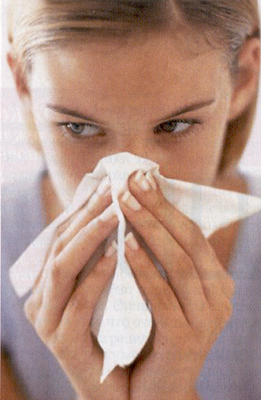
Грипп, вызываемый новым вирусом H1N1, протекает как респираторное заболевание и передается от человека к человеку преимущественно воздушно- капельным путем. Симптомы данного заболевания сходны с симптомами сезонного гриппа и включают: высокую температуру, кашель, боль в горле, насморк или заложенность носа, боли во всем теле, головную боль, озноб и слабость. У значительного числа людей, инфицированных новым вирусом гриппа A (H1N1), также отмечаются диарея и рвота. Группы повышенного риска для нового гриппа A (H1N1) те же, что и для сезонного гриппа: лица от 65 лет и старше, дети до 5 лет, беременные женщины и люди любого возраста, страдающие хроническими заболеваниями.

Защитите себя, свою семью и общество:

- Следите за новостями. Работники здравоохранения будут предоставлять новую информацию по мере ее поступления.

- Прикрывайте рот и нос носовым платком при чихании или кашле. После использования выбрасывайте платок в мусорную корзину.

- Чаще мойте руки водой с мылом, особенно после кашля или чихания. Спиртосодержащие средства для очистки рук также эффективны.

- Старайтесь не прикасаться руками к глазам, носу и рту. Инфекция распространяется именно таким путем.

- Старайтесь избегать близких контактов с больными людьми.

- Если вы больны гриппоподобным заболеванием, оставайтесь дома в течение 7 дней после появления симптомов болезни или до тех пор, пока в течение 24 часов не будет наблюдаться никаких симптомов, за исключением необходимости обратиться за медицинской помощью или других неотложных случаев.

- Максимально избегайте контактов с другими членами семьи. Это необходимо, чтобы не заражать других и не распространять вирусную инфекцию.

- Если вы больны и вынуждены находиться в доме в помещениях общего пользования с другими членами семьи, носите медицинскую маску, чтобы предотвратить распространение вируса.

Не занимайтесь самолечением! Только врач может подтвердить случай заболевания гриппом A (H1N1) и назначить грамотное лечение.

